BOURGOGNE-FRANCHE-COMTE
Cérémonies du 23 avril 2022 à Lons-le-Saunier

La FNDIRP du Jura, l’Amicale Régionale de Neuengamme, ont initié une cérémonie scénographique dans le cadre de la Journée nationale du souvenir des victimes et des héros de la Déportation. Cette cérémonie (qui aurait dû avoir lieu en 2020 mais a été reportée par deux fois pour cause de Covid) s’est tenue le samedi 23 avril, à partir de 20 h 45, au monument départemental de la déportation de Lons, à l’occasion du 77e anniversaire de la Libération des camps de la mort et pour honorer les 1 231 déportés du Jura dont 671 ne sont pas rentrés.

Cette cérémonie a reçu le soutien de l’Etat, de la Préfecture du Jura, de la Région Bourgogne-Franche-Comté, de nombreuses collectivités territoriales ainsi que nombre d’établissements scolaires du département du Jura, autour de professeurs et élèves, engagés pour une mission d’intérêt historique, pédagogique.

Les élèves ont travaillé les séquences mémorielles des périodes successives 1939-1945 : successivement la déclaration de la guerre, l’armistice, le 18 juin 40, les passeurs, la Résistance, les rafles dans le Jura, le départ pour les camps, l’arrivée au camp, la vie dans les camps, la Libération, le retour des déportés, se reconstruire, se souvenir, prévenir. Le choix s’est porté sur les élèves de collèges et de lycées qui seront (on peut l’espérer) les futurs ambassadeurs de mémoire.

Faire la cérémonie de nuit avait été un choix pour immortaliser la misère concentrationnaire et celle-ci a été renforcée par l’atmosphère pluvieuse qui régnait ce soir-là. Près de 500 citoyens jurassiens étaient présents à proximité du Préfet et des autorités.

« Bruits retentissant dans la nuit silencieuse, noire et humide ; les aboiements de chiens, les roues d’un convoi, les freins, puis la mise en lumière du wagon (réalisation d’élèves du lycée professionnel le Corbusier) mais encore des poteaux entourés de barbelés surmontés d’images concentrationnaires scannées sur bois (par des élèves des Arts du Bois de Moirans), tout cela avec des percussions savamment orchestrées par l’Harmonie Municipale, mais également le groupe de cornemuses Highland Pipes qui a créé la surprise par son arrivée en jouant la Marche du Soldat.

Une communion silencieuse du public, un public ému par les images, stoïque sous les averses, réceptif à l’expression de la misère concentrationnaire, de ceux qui ont inlassablement proclamé « Plus jamais ça ». La scénographie clôturée par un poignant « Nuit et Brouillard » où les drapeaux rejoignirent l’allée centrale du monument. »

La cérémonie protocolaire a débuté ensuite. Pascal Hugonnet, Président Départemental FNDIRP du Jura et de l’Amicale Régionale de Neuengamme, a commencé en lisant le poème « Le Chemin du Calvaire » de Daniel Etoc avant le message des Associations de déportés ; ensuite il y a eu les dépôts de gerbes, la sonnerie aux Morts, la minute de silence, la Marseillaise, le salut des autorités aux vingt-cinq porte-drapeaux et enfin l’interprétation d’Amazing Grace par le groupe Highland Pipes.

Description des photos
L’assistance venue assister aux commémorations
Les élèves participant aux séquences mémorielles/
La cérémonie officielle au monument aux morts – les 25 porte-drapeaux encadrent le chemin/
Le groupe Highland lors de l’une de leur interprétation.
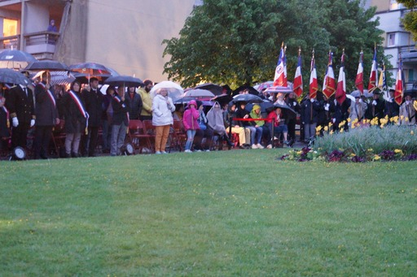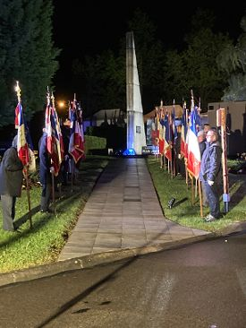

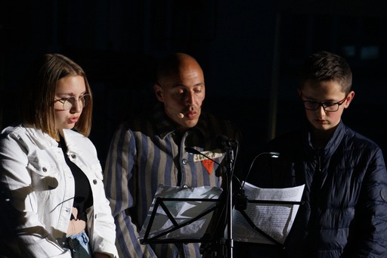

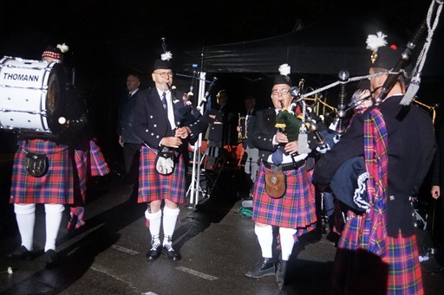

Extraits du texte de remerciements aux associations de Pascal Hugonnet – Photos copyright P. Hugonnet

